[](https://www.europeanspas.eu/en) 

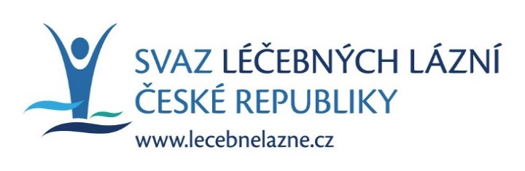

**Evropský svaz lázní (ESPA)**

**Asociace slovenských lázní (ASK)**

**Svaz léčebných lázní České republiky (SLL ČR)**

**Vás zvou na mezinárodní balneologický kongres**

**21. - 23. září 2022, Piešťany, Slovenská republika**

Naším cílem je připomenut si nejen **sto let od vzniku Československé balneologické společnosti**, která byla založena v Praze již 3. dubna 2020, její vliv na rozvoj léčebného lázeňství na území Česka i Slovenska, ale i kulturní rozměr lázeňství, výjimečnou architekturu a bohatou historii evropských lázeňských měst.

Chceme ale také hovořit o současnosti lázeňství a perspektivách jeho rozvoje, protože tradiční léčebné lázeňství zůstává i nadále důležitou součástí péče o zdraví.

**Přijďte společně s odborníky z celé Evropy diskutovat o perspektivách evropského léčebného lázeňství.**

***Thierry Dubois****, prezident ESPA*

***Janka Zálešáková****, předsedkyně ASK a viceprezidentka ESPA*

***Eduard Bláha****, prezident SLL ČR*

**Odborná garance**

* 21. září, Česko-slovenský den, odborný garant: ASK a SLL ČR
* 22. září, Mezinárodní den, odborný garant: ESPA
* 23. září, Exkurze do léčebných lázní Luhačovice v České republice

(80 km od Piešťan)

**Jednací jazyky kongresu**

**Slovenština, čeština, angličtina (simultánní tlumočení)**

**Hlavní tematické okruhy česko-slovenského dne 21. 9. 2022**

* **České a slovenské lázeňství - 100 let úspěšné činnosti** – historie, inspirace, perspektivy, dvě tradiční lázeňské země se silnou odbornou kompetencí, nejnovější cíle
* **Přírodní léčivé zdroje** – léčivá voda, peloidy, klimatické podmínky vhodné pro léčbu – legislativa, ochrana, výzkum, kvalita a využiti v moderní medicíně
* **Dětské léčebné lázeňství**
* **Onkologická onemocnění, programy následné lázeňské péče u onkologických pacientů**
* **Včasná rehabilitace v léčebných lázních**
* **Aktuální léčebné programy v léčebných lázních a perspektiva nových programů** s ohledem na potřeby zdravotní péče
* **Vývoj produktu /marketing/ digitalizace** – inspirace obdobím pandemie
* **Zdravotní turismus v České a Slovenské republice,** aktuální stav
* **Současnost a buducnost lázeňského cestovného ruchu**

**Hlavní témata mezinárodního dne budou doplněna později**

**REGISTRACE**

Registrační poplatky nezahrnují ubytování a transfer na místo konaní konference. Po registraci na <https://www.inviton.eu/e-12976/espa-congress> obdržíte automatické potvrzeni o úspěšném odeslaní registrace. Registrační formulář generuje faktury automaticky.

**STORNO:**

Veškerá storna musí být zaslána písemně na adresu registrace: [mice@sk.ensanahotels.com](mailto:mice@sk.ensanahotels.com)

**Storno podmínky:** Storno provedené do 10. 9. 2022 - 100 EUR. Po 11. 9. 2022 se již nevrací žádné uhrazené částky.

**POJIŠTĚNÍ**

Doporučujeme účastníkům na svůj pobyt uzavřít přiměřené pojištění léčebných nákladů.

**UBYTOVÁNÍ**

Společnost Ensana – Piešťany připravila pro účastníky **kongresu ESPA speciální nabídku ve svých hotelech.** Rezervace je možná on-line s platbou kreditní kartou.

**Termín pro rezervaci je do 10.9.2022.** Po tomto datu nemohou organizátoři garantovat stejné ceny.

**Rezervace pobytů za zvýhodněné ceny na kongres na následujících odkazech:**

[Rezervácia Hotel Thremia Palace Ensana Health Spa Hotel](https://booking.ensanahotels.com/ibe/details.aspx?propertyid=14803&rate=%20BAR-BB&nights=2&checkin=20/09/2022&promo=Espa2022&lang=sk)

[Rezervácia Esplande Ensana Health Spa Hotel](https://booking.ensanahotels.com/ibe/details.aspx?propertyid=14804&rate=%20BAR-BB&nights=2&checkin=20/09/2022&promo=Espa2022&lang=sk)

[Rezervácia Splendid Ensana Health Spa Hotel](https://booking.ensanahotels.com/ibe/details.aspx?propertyid=14806&rate=BAR-AI_All1&nights=2&checkin=20/09/2022&promo=Espa2022&lang=sk)